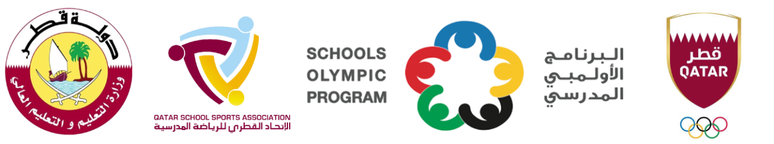

نتائج منافسات البرنامج الأولمبي المدرسي 2022 - 2023

منافسة كرة السلة للبنات
المرحلة الثانوية

التاريخ :24-25-26 / 01 / 2023 مدارس خاصة

مركز : لجنة رياضة المراة القطرية

م | المجموعة | رقم المباراة | الفريق 1 | الفريق 2 | النتيجة | الفائز
1 |  | 1 | المجتمع الخاصة | DeBakey High School | 2 - 7 | Debakey High
2 |  | 2 | The Lebanese School | Bright Future International | 9 - 18 | Bright Future International
3 |  | 3 | Newton International- Barwa | Newton International- Barwa | 44 - 0 | Newton International- Barwa
4 |  | 4 | المدرسة التونسية | Alkhor International – CBSE | 10 -14 | Alkhor International – CBSE
5 |  | 5 | Almaha Academy | نور الخليج – الهلال | 2 - 12 | نور الخليج – الهلال
6 |  | 6 | Philippine International School | Vision International School | 8 - 9 | Vision International School
7 |  | 7 | Pak Shamaa School | Beverly Hills | 0 - 10 | Beverly Hills
8 |  | 8 | الريان الخاصة للبنات | B | 3 - 0 | الريان الخاصة للبنات

